Mon Arduino veut de l’ultrasons

- Présentation du matériel.

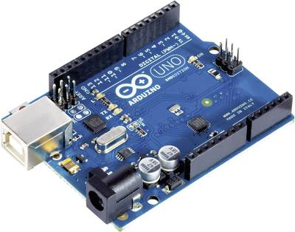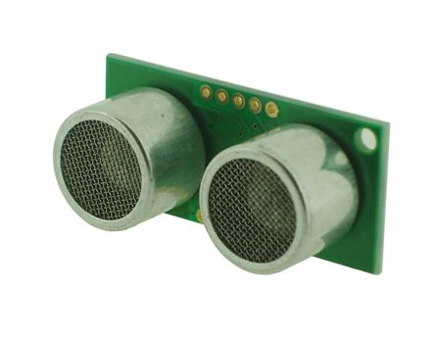

Carte arduino Uno Capteur à ultrasons SRF-04

Cette manipulation utilisera la carte Arduino UNO associée au capteur ultrasons SRF-04.

Il permet de mesurer une distance par rapport à un objet en calculant le temps que mettent les ultrasons à faire l’aller-retour entre le capteur et l’objet (ce dernier ne doit pas "absorber" les ultrasons mais les réfléchir). C’est le principe du sonar.
Visionner la vidéo : U=RI Arduino Ep.12 - Comment utiliser un capteur à ultrasons

- Expliquer succinctement le principe du sonar.

- Rechercher les caractéristiques électriques du capteur SRF-04 sur internet.
Alimentation:
Courant nominal :
En déduire la puissance consommée :
Fréquence :

- La fréquence est-elle audible par :
L’homme
Un chien

- Quelle est la vitesse de propagation de l’onde dans l’air?

- L’onde se propage-t-elle plus vite dans l’eau?

- Comment appelle-t-on la vitesse de l’onde?

- Principe de fonctionnement

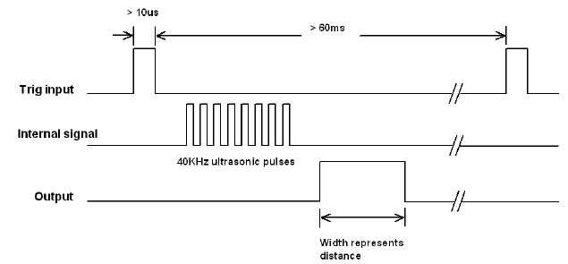

Le fonctionnement du module est le suivant :
Il faut envoyer une impulsion niveau haut (à + 5v) pendant au moins 10 µs sur la broche ‘Trig
Input’; cela déclenche la mesure.
En retour la sortie ‘Output’ ou ‘Echo’, va fournir une impulsion + 5v dont la durée est proportionnelle à la distance si le module détecte un objet.

Afin de pouvoir calculer la distance en cm, on utilisera la formule suivante :
distance = (durée de l’impulsion (en µs) / 58

- Test du capteur

Le programme sera le suivant :
void loop()
{
digitalWrite(trig, HIGH);
delayMicroseconds(10);
digitalWrite(trig, LOW);
lecture_echo = pulseIn(echo, HIGH);
cm = lecture_echo / 58;
Serial.print("Distance m : ");
Serial.println(cm);
delay(1000);
}

/* Utilisation du capteur Ultrason HC-SR04 */
// définition des broches utilisées
int trig = 12;
int echo = 11;
long lecture_echo;
long cm;
void setup()
{
pinMode(trig, OUTPUT);
digitalWrite(trig, LOW);
pinMode(echo, INPUT);
Serial.begin(9600);
}

- Commenter toutes les lignes du programme.
A partir de la documentation du SRF-04 et de la lecture du programme et compléter le schéma
de câblage ci-dessous :

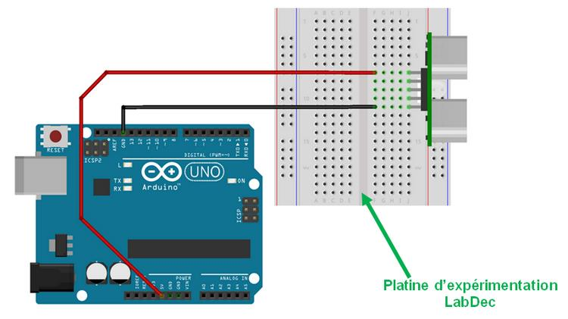

Réaliser le câblage et tester le programme.
Le téléverser dans la carte Arduino Uno.

Ce programme utilise le moniteur série (console). C’est un outil très pratique pour la mise au
point des programmes.
Ouvrir le moniteur série (menu "Outils" => "Moniteur série")
Valider le fonctionnement du capteur.

- Test en intérieur avec un petit obstacle

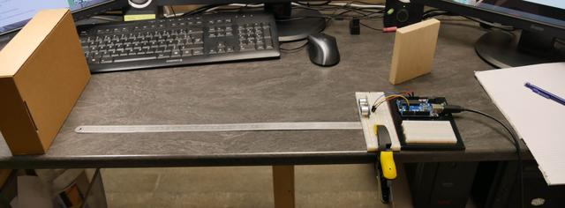

Quelques conseils d'utilisations
Ces capteurs à ultrason ont besoin d'une zone dégagée, avec une surface dure et lisse d'au moins 50cm² en face du capteur pour donner des résultats corrects.
Inutile d'essayer de mesurer une distance par rapport à un rideau ou une surface absorbant le son, ça ne donnera rien. De même, utiliser ce genre de capteur à ras le sol ou sur une table, voir pire, dans un tube ou une boite (déjà vu), ce n'est définitivement pas une bonne façon d'avoir des mesures correctes.
Compléter le tableau suivant :
Distance mm |  | Erreur mm | Erreur %
  Mesure
10
20
30
40
50
60
70
80
90
100
150
200
250
300
350
400
450
500
- Réaliser un graphique de linéarité du capteur sur la plage 1-50 cm, Distance = f ( Mesure ).
- Réaliser un graphique d'erreurs du capteur sur la plage 1-50cm.
- Mesurer la plus petite et la plus grande distance détecté par ce capteur.
- Modification du programme
Connecter une LED sur la patte 13 de votre Arduino
Réaliser un programme de manière à allumer la LED lorsqu’un objet est situé à moins de 10
cm du capteur.

